29 kwietnia 2020 klasa 6a

Temat: Liczby spełniające równanie.

Cele lekcji:
- uczeń zna zapis równania
-uczeń zna kolejność wykonywania działań
-uczeń potrafi wykonywać działania arytmetyczne
-uczeń potrafi wskazać liczbę spełniająca równanie.

Notatka z lekcji:
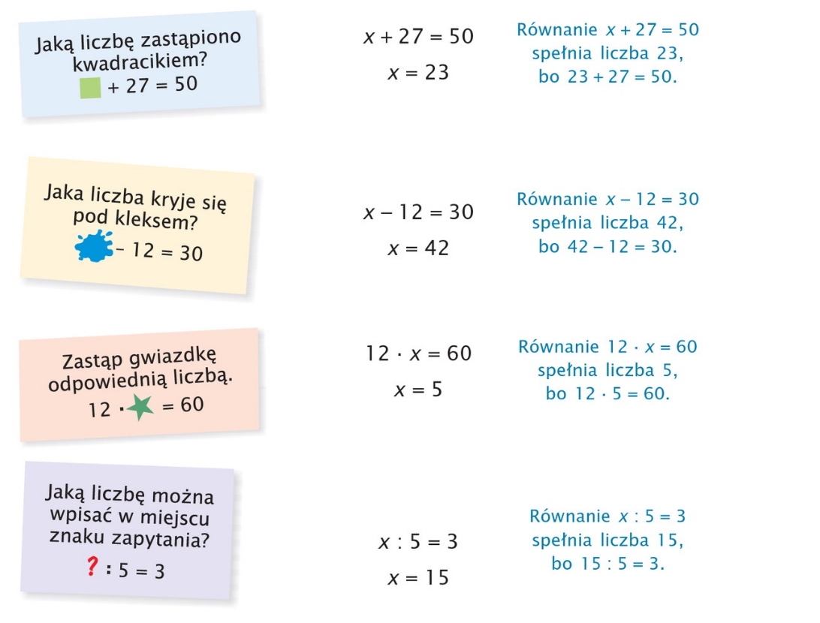

Zad.1 str. 198
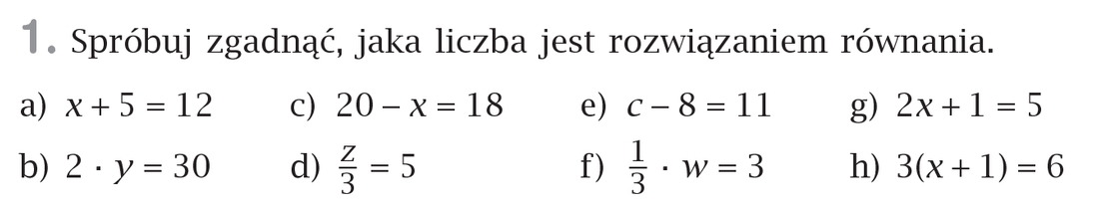

- x + 5 = 12
x = 7 bo 7 + 5 = 12
- 2 * y = 30
y = 15 bo 2 * 15 = 30
- 20 – x = 18
x = 2 bo 20 – 2 = 18
- z/3 = 5
z = 15 bo 15/3 = 5
- c – 8 = 11
c = 19 bo 19 – 8 = 11
- 1/3 * w = 3
w = 9 bo 1/3 * 9 = 3
- 2x + 1 = 5
x = 2 bo 2*2 + 1 = 5
- 3( x + 1) = 6
x = 1 bo 3* (1 + 1) =6

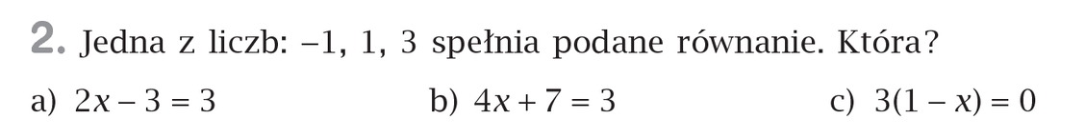
Zad.2 str. 198

- Sprawdzamy dla każdej liczby podanej.
Musimy pamiętać że równanie jest podzielone na stronę lewą i prawą. Strony rozdziela zna k „=”
2x – 3 = 3
L P
Sprawdzam dla x = -1, więc za x wstawiam tą liczbę
L = 2*(-1) – 3 = -2 – 3 = -5
P = 3
L ≠ P lewa strona nie jest równa prawej, co oznacza, że liczba -1 nie spełnia tego równania
Sprawdzam dla x = 1
L = 2*1 – 3 = 2 – 3 = -1
P = 3
L ≠ P lewa strona nie jest równa prawej, co oznacza, że liczba 1 nie spełnia tego równania
Sprawdzam dla x =3
L = 2*3 – 3 = 6 – 3 = 3
P = 3
L = P lewa strona jest równa prawej, co oznacza, że liczba 3 spełnia to równania, czyli jest jego rozwiązaniem.

W ten sam sposób proszę zrobić przykład b) i c) oraz obejrzeć filmiki.

https://www.youtube.com/watch?v=im7ucM71pS8
https://www.youtube.com/watch?v=g09Kmgphe14

